青果巷文栖酒店电视机、投影仪及信息发布一体机设备采购清单及要求
序号 | 品名 | 图片 | 设备参数 | 品牌 | 单位 | 数量 |  | 备注
1 | 电视机 | 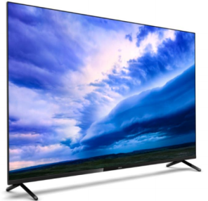 | 55英寸（飞利浦55HUF6964/T3)  投标电视分辨率不低于1080P高清背光源：LED(对接指定PMS系统）  安卓系统不低于6.0版本 DLED硬屏  可视角度：水平176°/垂直176°  屏幕显示语言：中文/英文  接收信号：数字信号DTMB及国际制式DVB-C  立体声（双语）环绕立体声：有  内置杜比音频解码器：有  内置扬声器输出功率：不小于10W*2  无线WIFI：有  运行内存不低于2GB，存储空间不低于16GB  有线电视高频头RF接口：1个  USB接口不少于2个HDMI不少于3个  AV色差共用信号输入不少于1组  光纤音频输出接口：1个  LAN网络接口：1个  HDMI-CEC同步输出，开机音量控制，USB快速克隆，音量大小控制，开机进入指定频道，最大音量控制，开机画面设定，开机音量设定。 | 飞利浦 | 台 | 42
2 | 电视机 |  | 65英寸，（飞利浦65HUF6933/T3)  投标电视分辨率不低于1080P高清背光源：LED(对接指定PMS系统）  安卓系统不低于6.0版本 DLED硬屏  可视角度：水平176°/垂直176°  屏幕显示语言：中文/英文  接收信号：数字信号DTMB及国际制式DVB-C  立体声（双语）环绕立体声：有  内置杜比音频解码器：有  内置扬声器输出功率：不小于10W*2  无线WIFI：有  运行内存不低于2GB，存储空间不低于16GB  有线电视高频头RF接口：1个  USB接口不少于2个HDMI不少于3个  AV色差共用信号输入不少于1组  光纤音频输出接口：2个  LAN | 飞利浦 | 台 | 2
3 | 激光投影机 | 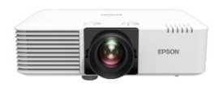 | 分辨率：1920*1080 1080P，亮度：4000流明，3LLCD投影技术，12000小时工作寿命，自动信号源搜索(992F） | 爱普生 | 台 | 17
4 | 红叶幕布 | 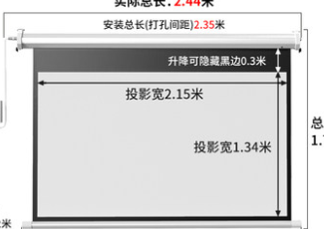 | 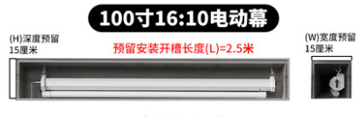  电动幕布 | 红叶（84寸定制） | 台 | 17
5 | 伸缩支架 | 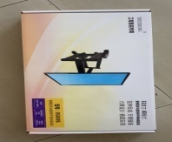 | 双臂伸缩，使用32—55寸 | 定制 | 台 | 24
6 | 移动支架 | 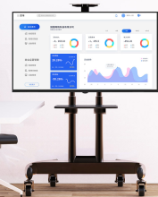 | 材质: 冷轧钢颜色分类: 基础实用版32-75英寸 高1.75米可升降 承重130KG 终身质保 升级豪华版32-75英寸 高1.85米可升降 承重150KG 终身质保 实用豪华款50-100英寸 高2.32米可升降 承重220kg 终身质保 加强款55-120英寸 高2.32米可升降 承重300kg 终身质保 经典豪华款50-100英寸 高1.78米可升降 承重220kg 终身质保 豪华款40-95英寸 高2.3米可升降 承重220kg 终身质保 臻享款55-75英寸 横竖屏可切换 带置物篮 承重150kg 经典版32-70英寸 高1.70米可升降 终身质保 实用版32-70英寸 高1.70米可升降 终身质保 豪华版32-70英寸 高1.90米可升降 终身质保 加高版32-70英寸 高2.2米可升降 终身质保 豪华臻享款55-85英寸 横竖屏可切换 带下托盘 承重180kg 旗舰版32-75英寸 高1.85米可升降 一体底座 圆管伸缩 终身质保 极简款 32-65英寸 高1.65可升降 终身质保 增强版32-75英寸 高1.95米可升降 一体底座 圆管伸缩 终身质保 一体经典款30-70英寸通用 高1.61米可升降 承重120kg 终身质保 一体豪华尊享款98-150英寸通用 承重500kg 终身质保配件类型: 移动推车 | NB | 台 | 18
7 | 投屏器 | 快投派投屏器 | 辅材 | 快投派 | 台 | 2
注：电视机支架：普通房间需配套活动支架共12个；LOFT房型需配套落地式支架；
一体式信息发布设备
序号 | 设备名称 | 图片 | 参数/功能 | 品牌 | 数量 | 单位 |  | 备注
1 | 立式广告机（高清落地式） | 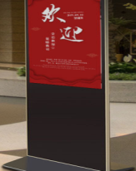 | 屏幕尺寸规格：55寸（型号：SP-M55AUH） 采用高清落地式超薄显示器  国际CCC认证  可视角度：178度全视角  屏幕分辨率：1920*1080（16:9） 亮度：500cd/m  对比度：5000:1  液晶屏背光寿命：大于60000h  内置WIFI模块满足远程发布、更新功能 机身可按需求定制LOGO | 胜泰达 | 3 | 台

